Приложение № 2
к постановлению Администрации г. о. Октябрьск
Самарской области от 10.02.2020 г. № 154

СХЕМА №1
территории для выгула домашних животных на территории городского округа Октябрьск Самарской области
в районе пер.Чапаева

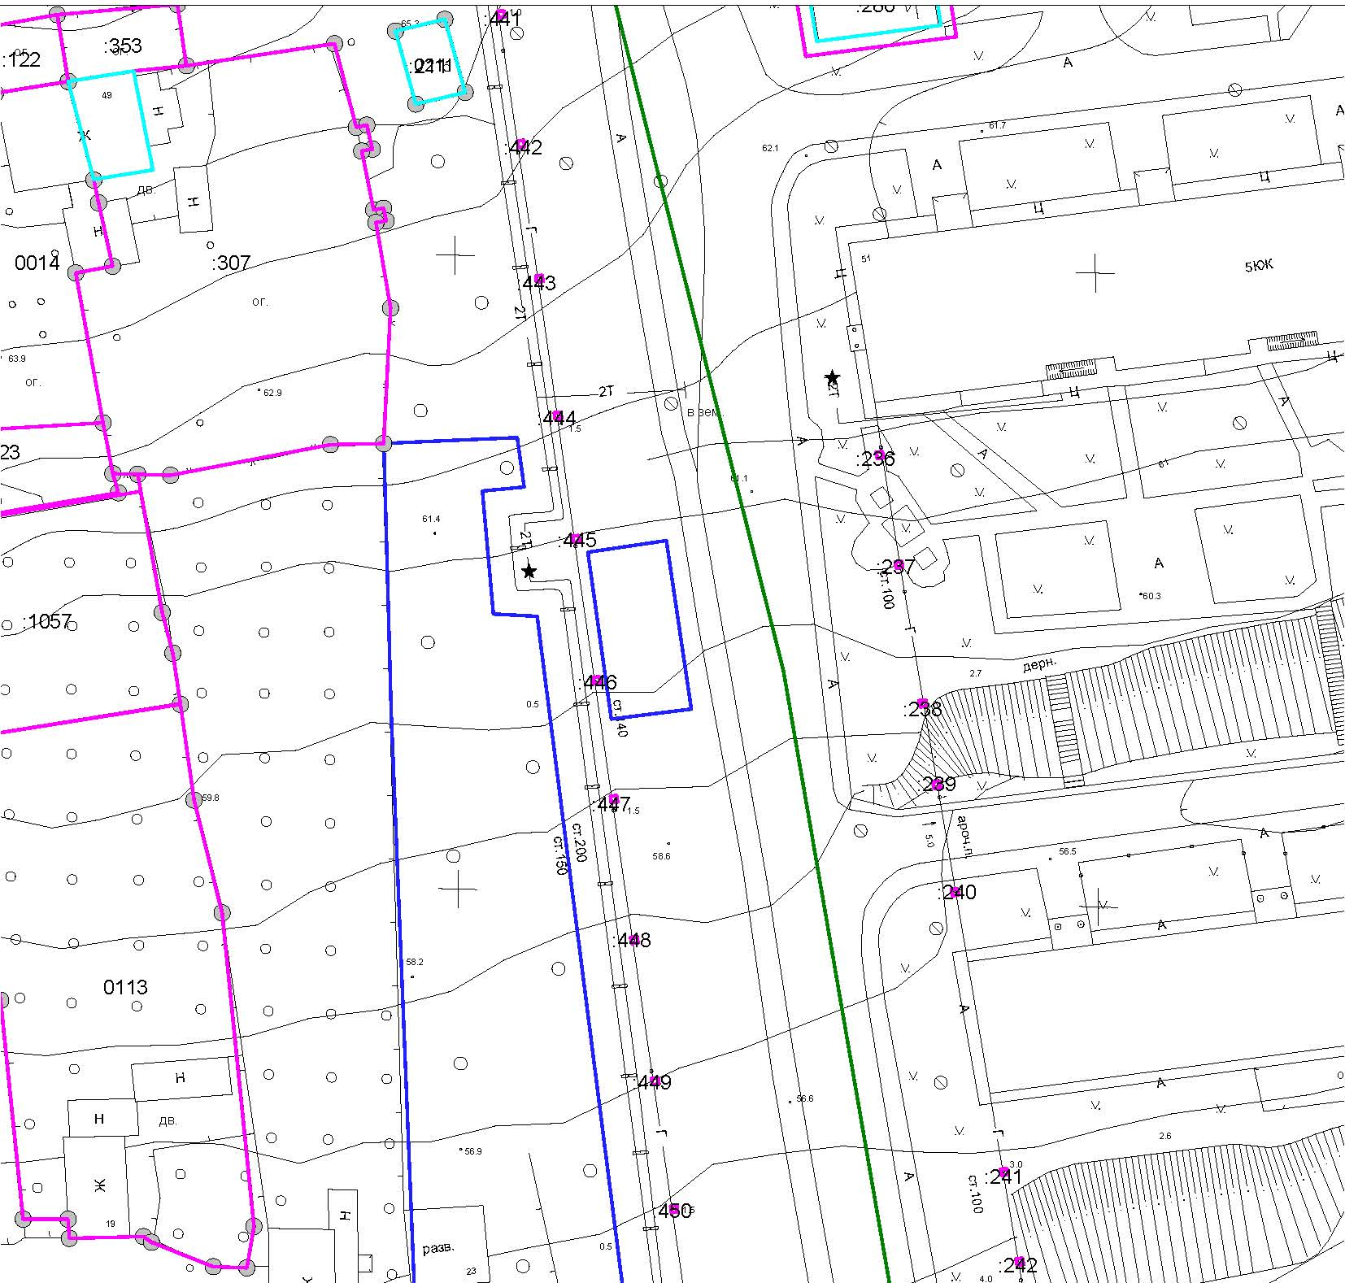

М 1:500

СХЕМА №2
территории для выгула домашних животных на территории городского округа Октябрьск Самарской области
в районе ул.Гая

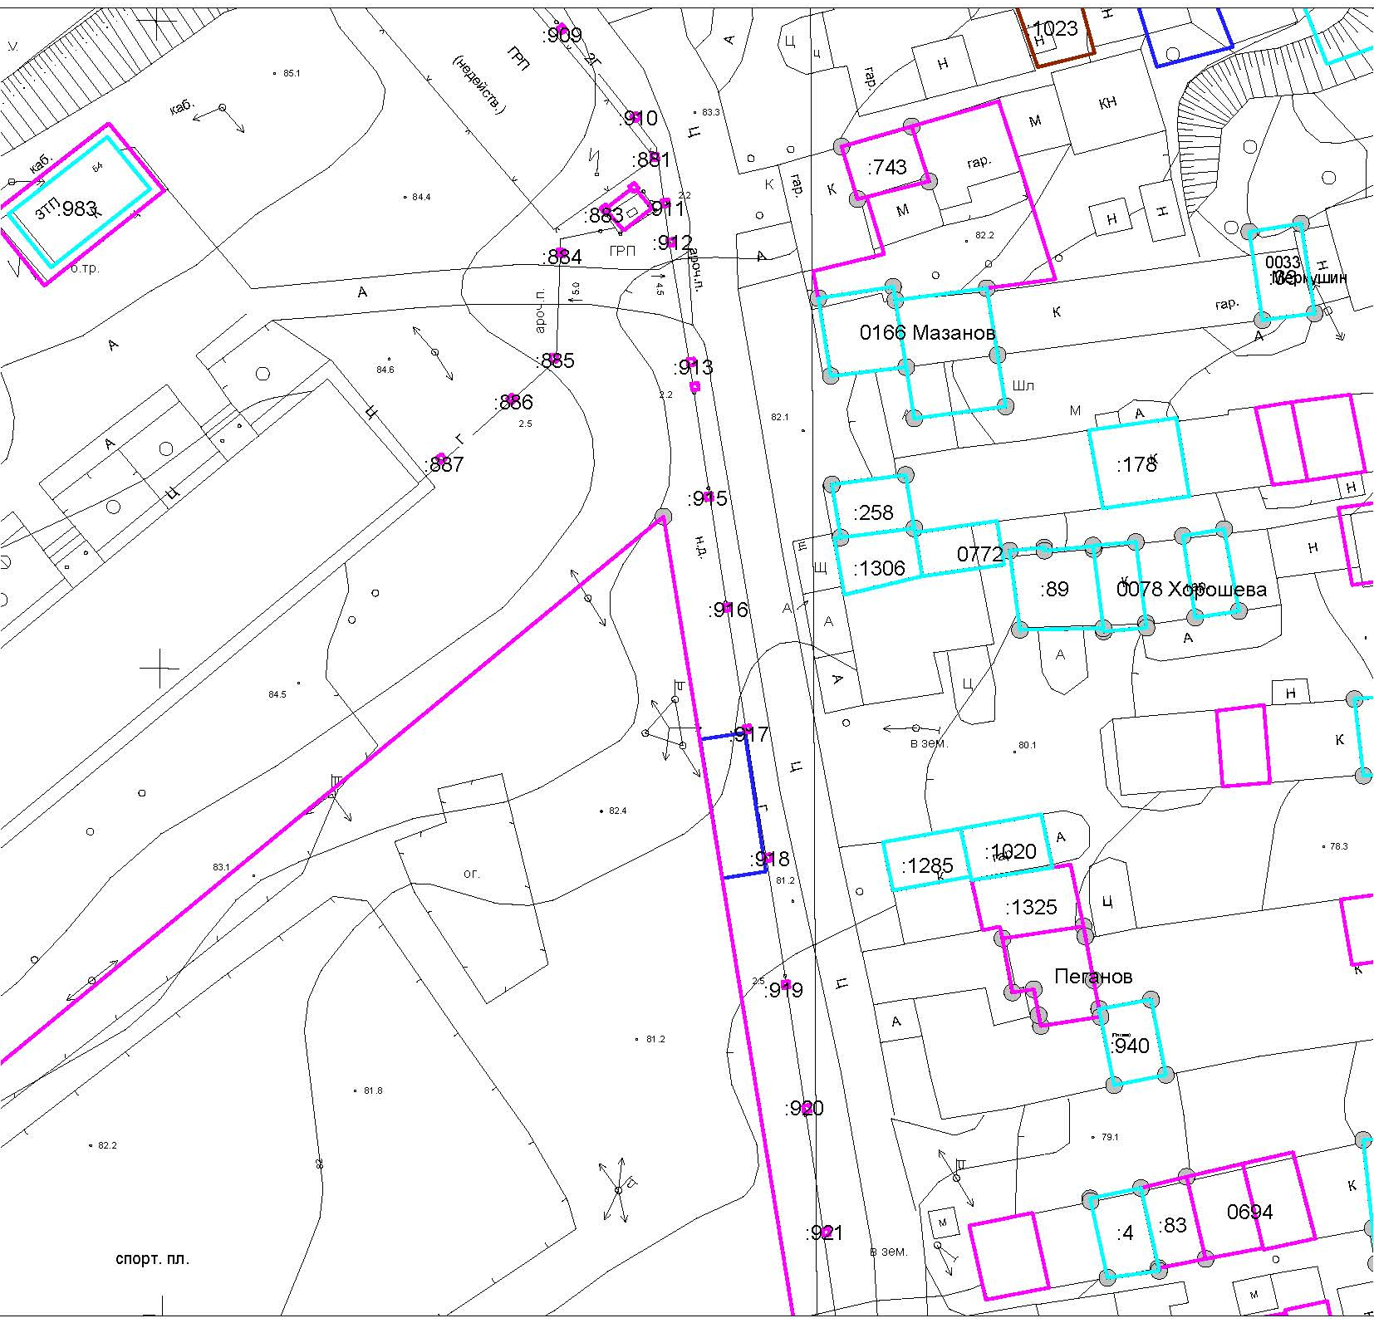

М 1:500

СХЕМА №3
территории для выгула домашних животных на территории городского округа Октябрьск Самарской области
в районе ул.Батракская

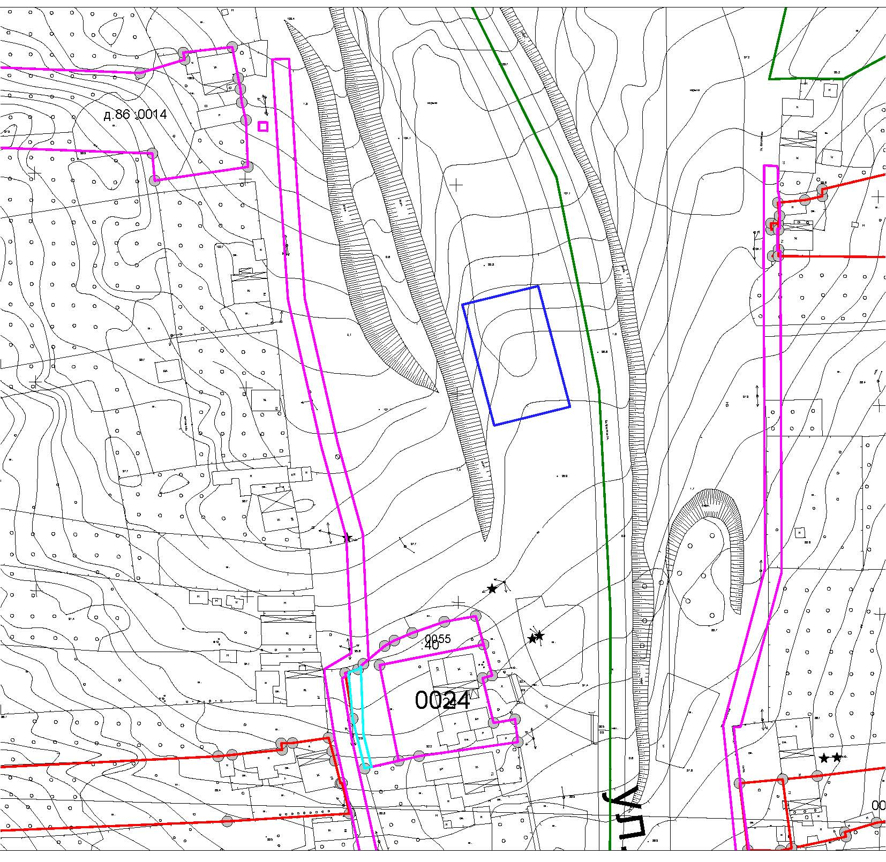

М 1:1000

СХЕМА №4
территории для выгула домашних животных на территории городского округа Октябрьск Самарской области
в районе ул.Майская

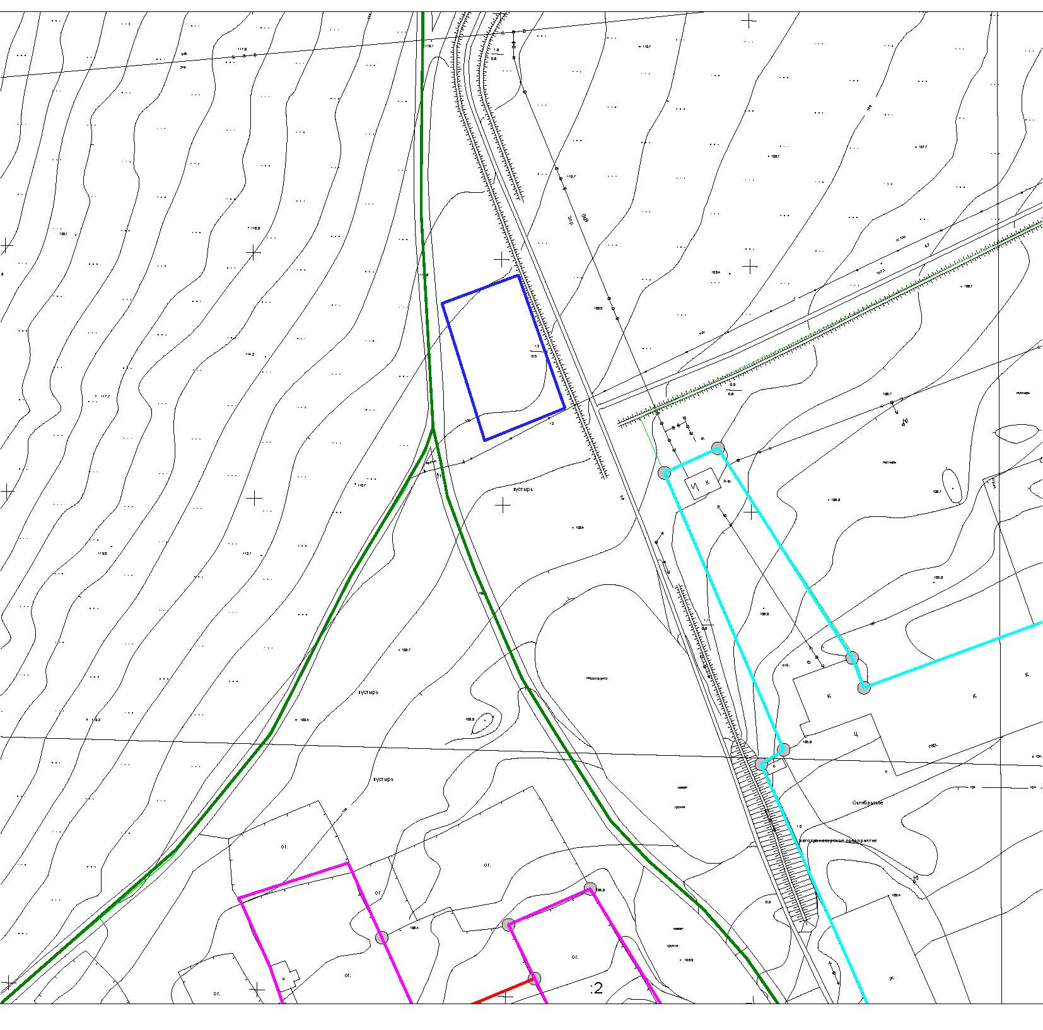

М 1:1000

СХЕМА №5
территории для выгула домашних животных на территории городского округа Октябрьск Самарской области
в районе ул.Спортивная

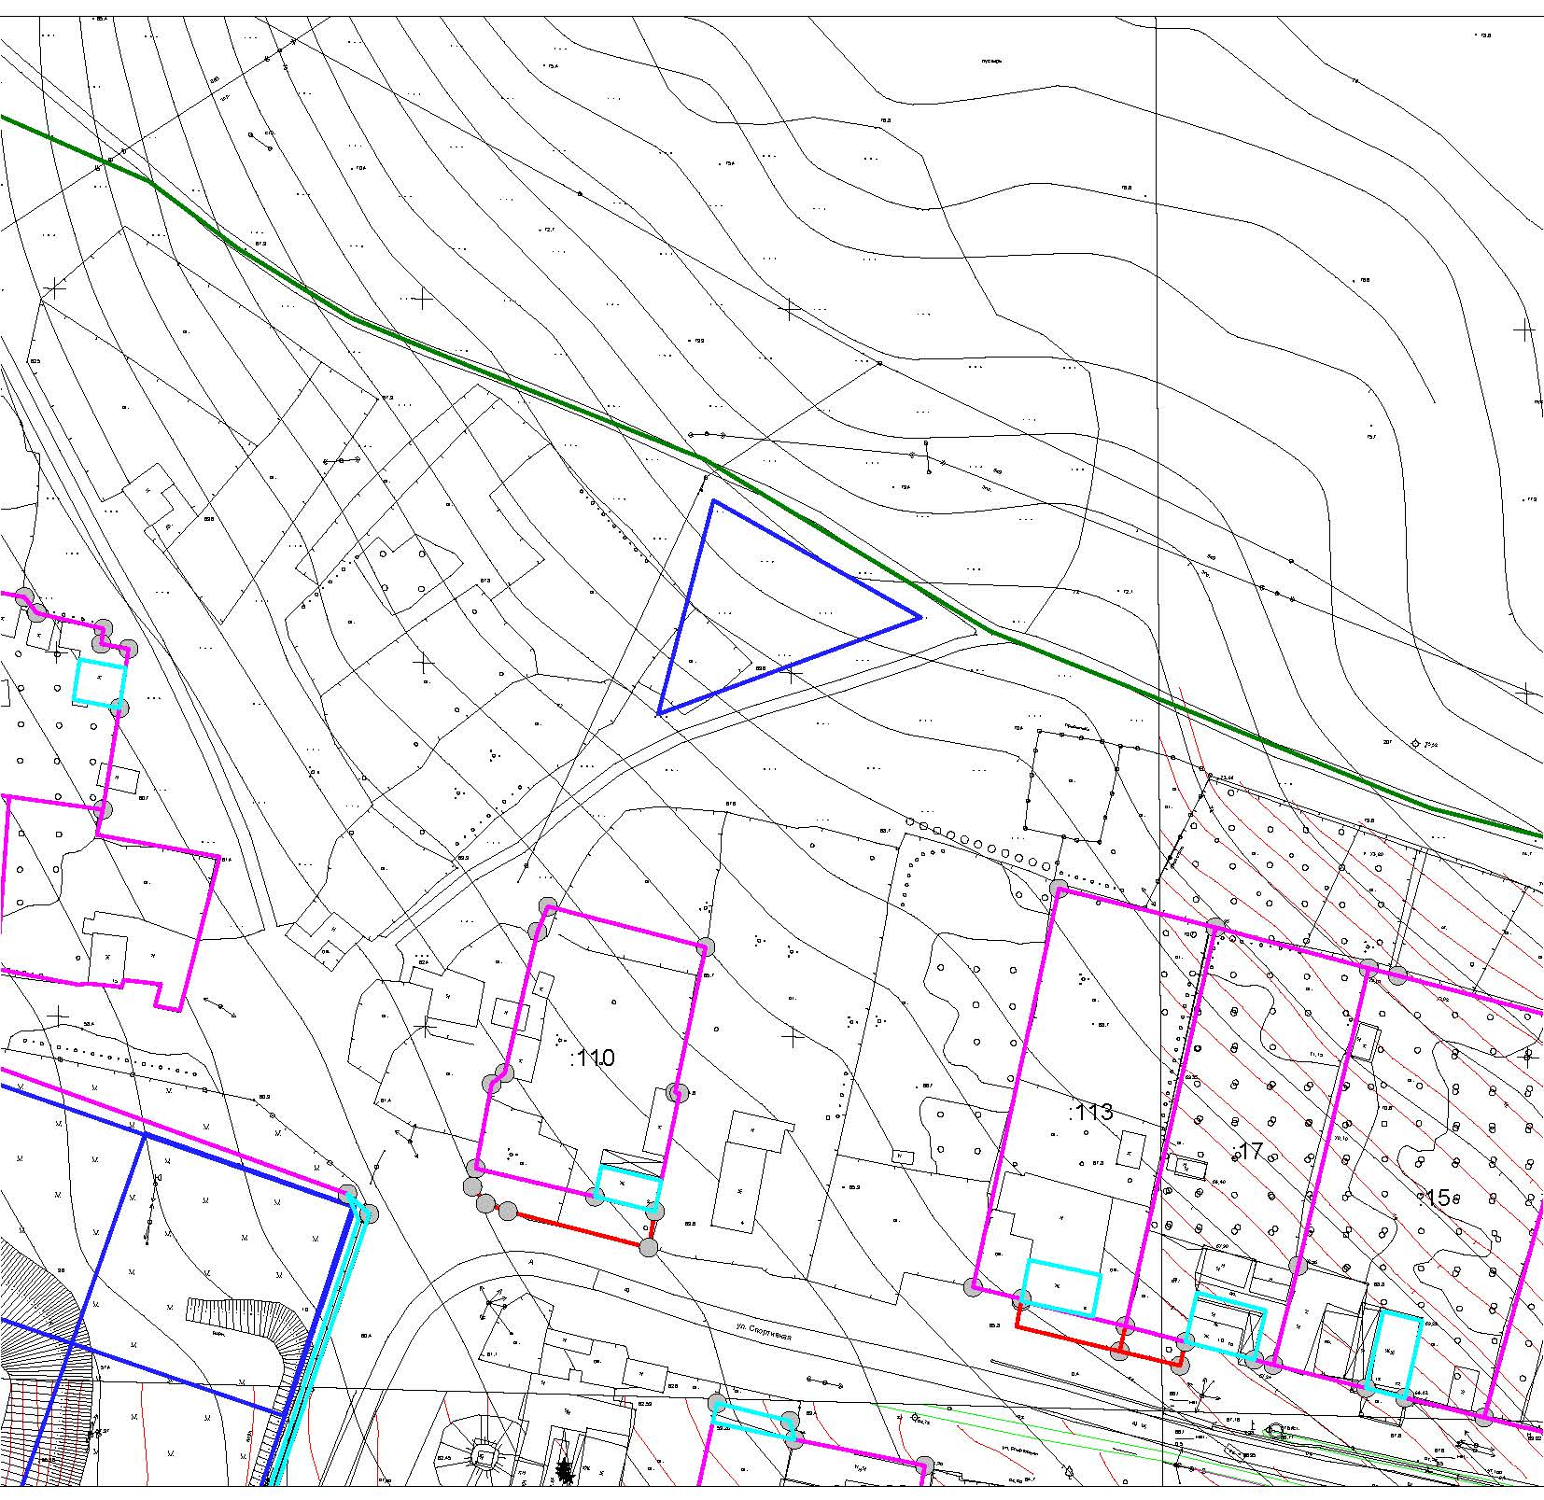

М 1:1000

СХЕМА №6
территории для выгула домашних животных на территории городского округа Октябрьск Самарской области
в районе ул.Пионерская

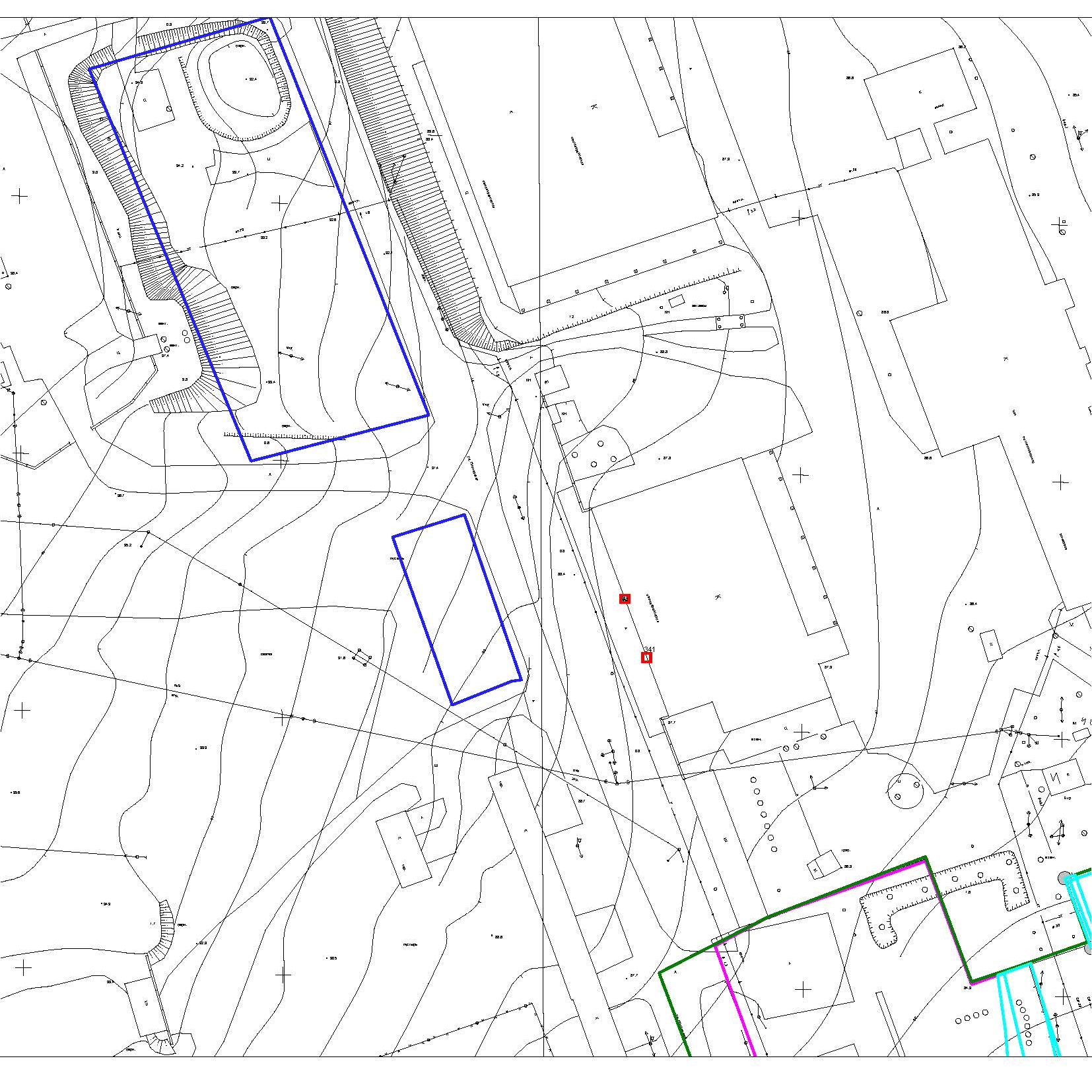

М 1:1000

СХЕМА №7
территории для выгула домашних животных на территории городского округа Октябрьск Самарской области
в районе ул.Вологина

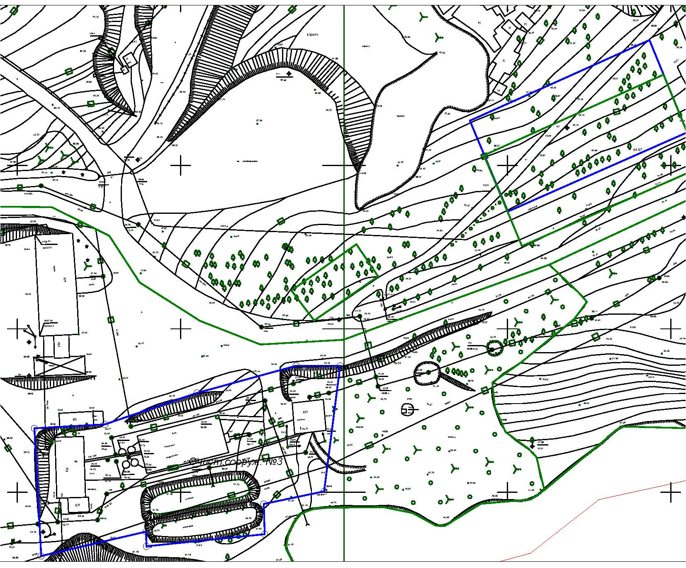

М 1:1000

